

**Главное правило пешехода:**

* подошел к дороге – **остановись**, чтобы оценить дорожную обстановку. И только если нет опасности, можно переходить дорогу.
* переходить дорогу можно только **на зеленый сигнал светофора**. Красный сигнал запрещает движение. Стой! Выходить на дорогу опасно! Желтый предупреждает о смене сигнала, но он тоже запрещает переходить дорогу! Но даже при зеленом сигнале светофора никогда не начинай движение сразу, сначала убедись, что машины успели остановиться и путь будет безопасен.
* особенно **внимательным надо быть**, когда обзору мешает препятствия! Стоящие у тротуара машины, кусты могут скрывать за собой движущийся автомобиль. Посмотри внимательно, что находится за кустами, машиной. Убедись, что опасности нет, и только тогда переходи.
* пропусти медленно идущий автомобиль, ведь он может скрывать за собой автомобиль, движущийся с большой скоростью.
* если ты на остановке ждешь автобус, будь терпеливым, не бегай, не шали рядом с остановкой и не выглядывай на дорогу, высматривая нужный тебе маршрут. Это опасно.
* вышел из автобуса – остановись. Если на остановке стоит автомобиль, его нельзя обходить ни спереди, ни сзади. Найди, где есть пешеходный переход, и переходи там. А если его нет, дождись, когда автобус отъедет, чтобы видеть дорогу в обе стороны, и только тогда переходи.
* - Кататься на роликах, скейтборде, самокате можно только по тротуару или специальных площадках. Катаясь, надевай шлем, наколенники и налокотники. Они защитят тебя при падении.
* Выбегать на дорогу за мячом или собакой опасно. Попроси взрослого помочь тебе!
* **Садясь в автомобиль**, напомни взрослым, что они тебя пристегнули в детском удерживающем устройстве. А если ты уже достаточно большой и можешь пользоваться штатным ремнем безопасности, **обязательно пристегивайся**.
* -Выходи из автомобиля только со стороны тротуара. Это безопаснее.

# 

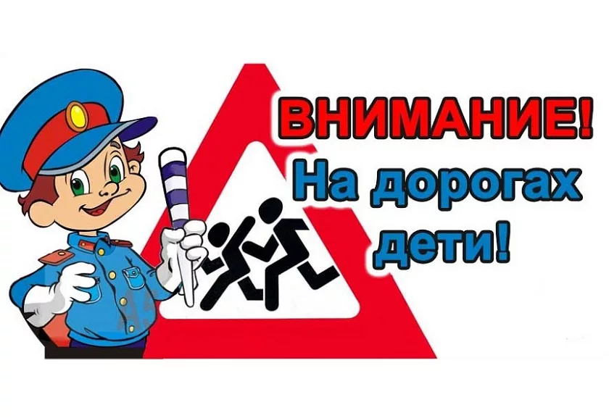

**Памятка юному пешеходу дорожной безопасности**

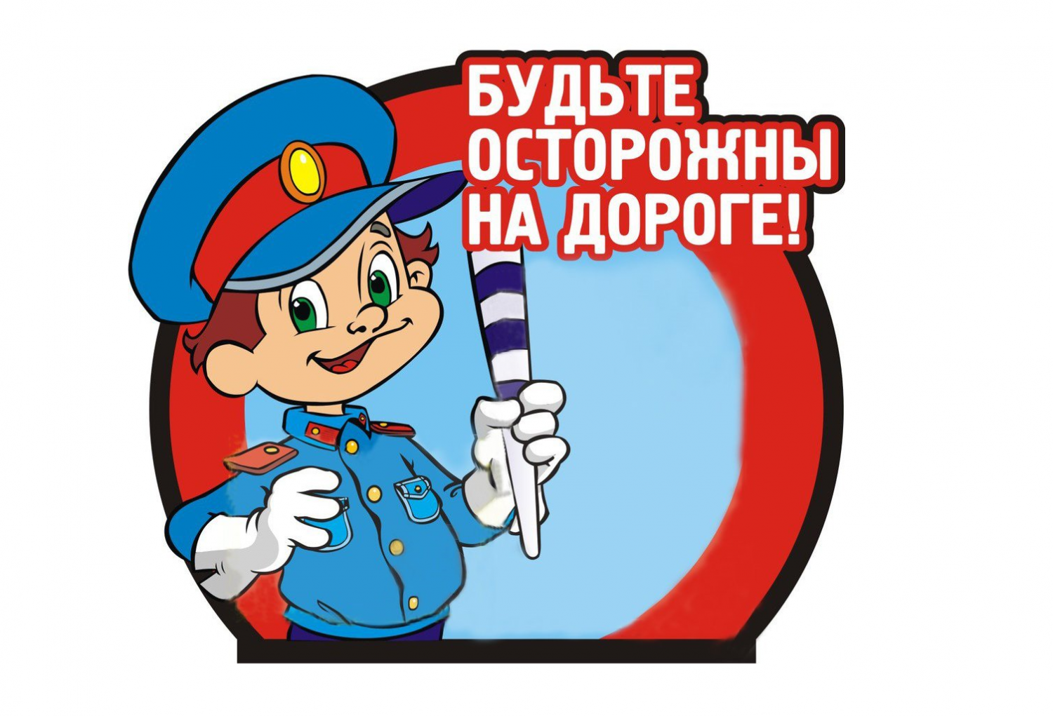

2024

ПРОКУРАТУРА   
СКОВОРОДИНСКОГО РАЙОНА